Alejandro Mas Martinez
CURSO 2025-2026
BYTERED APP
Diseño y desarrollo de una aplicación de gestión de incidencias y soporte técnico
TRABAJO FIN DE CICLO fp
IES JUAN DE HERRERA

Tabla de contenido
1. Resumen 2
2. Justificación del proyecto 3
3. Planificación de la ejecución del proyecto 4
3.1 Tareas y cronograma 4
3.2 Recursos 4
3.3 Valoración económica 5
3.4 Identificación de riesgos 5
4. Objetivos 6
5. Desarrollo 7
5a. Revisión bibliográfica y fundamentación teórica 7
5b. Materiales y métodos 8
5c. Resultados y análisis 11
6. Conclusiones 16
7. Líneas de investigación futuras 17
8. Bibliografía 18

1. Resumen
Castellano
El presente proyecto consiste en el desarrollo de una aplicación web denominada BYTERED APP, diseñada para la gestión de incidencias y soporte técnico dentro de una empresa. La aplicación permite a los empleados registrar tickets de soporte, clasificarlos por nivel de urgencia, y realizar un seguimiento de su estado. Además, incorpora un tablero Scrum para la gestión de tareas internas del equipo, un módulo de administración de usuarios con tres perfiles diferenciados (empleado, administrador y sudo), y un módulo de auditoría para consultar documentación corporativa.

El sistema está desarrollado en PHP sin framework, utilizando una arquitectura plana con MySQL como gestor de base de datos. Para el envío de notificaciones por correo electrónico se emplea la librería PHPMailer. La interfaz sigue un diseño responsive con una barra lateral de navegación adaptativa, permitiendo su uso tanto en ordenadores de sobremesa como en dispositivos móviles.

Las conclusiones obtenidas reflejan que una herramienta interna de soporte, desarrollada a medida, permite agilizar la comunicación entre los empleados y el departamento de servicio técnico, reducir los tiempos de respuesta y mantener un historial centralizado de todas las incidencias.

English
This project consists of the development of a web application called BYTERED APP, designed for incident management and technical support within a company. The application allows employees to register support tickets, classify them by urgency level, and track their status. It also includes a Scrum board for managing the team's internal tasks, a user administration module with three different profiles (employee, administrator, and sudo), and an audit module for consulting corporate documentation.
The system is developed in PHP without a framework, using a flat architecture with MySQL as the database manager. The PHPMailer library is used for sending email notifications. The interface follows a responsive design with an adaptive sidebar navigation, allowing its use on both desktop computers and mobile devices.

The conclusions show that a custom-built internal support tool streamlines communication between employees and the IT department, reduces response times, and maintains a centralized history of all incidents.

2. Justificación del proyecto
La elección de este trabajo surge de una necesidad real observada en el entorno empresarial: la gestión de incidencias informáticas suele realizarse a través de correos electrónicos dispersos, conversaciones de mensajería instantánea o llamadas telefónicas, lo que dificulta el seguimiento y la priorización de los problemas.

Actualmente existen en el mercado numerosas herramientas de ticketing como Jira Service Management, Zendesk o Freshdesk. Sin embargo, estas plataformas suponen un coste económico elevado para pequeñas y medianas empresas, y en muchos casos incluyen funcionalidades que exceden las necesidades reales del equipo.

BYTERED APP nace como una alternativa ligera, gratuita y personalizada, adaptada específicamente al flujo de trabajo del departamento de soporte. Al desarrollar la aplicación internamente, se obtiene un control total sobre los datos, la posibilidad de añadir funcionalidades a medida y la flexibilidad para integrarla con otros sistemas corporativos.

La motivación personal para abordar este proyecto ha sido poner en práctica los conocimientos adquiridos durante el ciclo formativo, integrando tecnologías como PHP, MySQL, HTML, CSS y control de versiones con Git, en un producto funcional que pudiera ser utilizado en un entorno real.

3. Planificación de la ejecución del proyecto

3.1 Tareas y cronograma
Análisis: Definición de requisitos funcionales y técnicos, diseño del modelo de datos Semana 1–2
Diseño: Maquetación de la interfaz, diseño del esquema de navegación, prototipado Semana 3
Desarrollo: Módulo de autenticación: Login, registro de sesión, control de acceso por perfil, logout Semana 4–5
Desarrollo: Módulo de tickets: Formulario de creación, validación, inserción en BD, envío de correo vía SMTP Semana 6–7
Desarrollo: Tablero Scrum: CRUD de tareas, cambio de estados, filtrado por usuario y Scrum Master Semana 8–9
Desarrollo: Gestión de usuarios: CRUD de usuarios, roles, búsqueda, permisos sudo Semana 10–11
Desarrollo: Módulo de auditoría: Visualización y descarga de documentos, control de acceso por roles Semana 12
Pruebas: Pruebas unitarias y de integración, corrección de errores Semana 13
Documentación: Redacción de la memoria, preparación de la presentación Semana 14

3.2 Recursos
Recursos humanos:
- 1 desarrollador full-stack (desarrollo del proyecto)
- 1 tutor de proyecto (supervisión y orientación)

Recursos materiales:
- Ordenador portátil con Windows 11
- Editor de código (VS Code)
- Servidor local XAMPP (Apache + PHP 8.2 + MySQL)
- Cliente MySQL (phpMyAdmin)
- Navegadores web (Chrome, Firefox, Edge) para pruebas
- Git para control de versiones
- Cuenta de GitHub para repositorio remoto

3.3 Valoración económica
A pesar de que el fin principal del proyecto es meramente académico, si hiciésemos una estimación económica del coste de desarrollo del mismo, habría que tener en cuenta los siguientes conceptos:
- Equipo informático: 739,00 €
- Licencias de software: 8,90 €
- Hosting y dominio: 60,00 €
- Correo electrónico corporativo: 0,00 €
- Horas de desarrollo (320 h × 15 €/h): 4.800,00 €
Esto generaría un coste total del proyecto estimado en 5.607,90€.

3.4 Identificación de riesgos
Existen varios riesgos a tener en cuenta durante el desarrollo del proyecto que pueden afectar tanto a los plazos como al coste del mismo.
- La posibilidad de que se efectúe un retraso en el desarrollo existe y su probabilidad es media, condicionada por factores tanto controlables como ajenos al alcance del equipo de desarrollo, lo que puede generar un impacto alto en la entrega del proyecto. Esto podremos prevenirlo priorizando las funcionalidades críticas y aplicando metodologías ágiles con entregas parciales.
- Cabe de igual manera la posibilidad de que se pierdan datos, aunque esta probabilidad es más baja, a pesar de que su impacto en el desarrollo del proyecto sería muy alto. Para ello aplicaremos un plan de prevención consistente en la realización de copias de seguridad periódicas, así como el uso de Git para el control de versiones del código.
- Una vez desarrollada la primera versión y en periodo de pruebas, pueden aparecer problemas de compatibilidad, pero esta probabilidad es baja y su impacto en el proyecto sería medio. Esto lo prevendremos probando en múltiples navegadores y dispositivos desde las primeras fases de desarrollo.
- Por último, existe la posibilidad de que se produzca un fallo en el envío de correos de la aplicación, siendo esta probabilidad media, pero suponiendo un impacto alto al dificultar la comunicación entre los usuarios y el SAT. Esto lo podemos prevenir implementando un sistema de loggin y reintentos, así como mostrando mensajes de error al usuario en caso de que se produzca algún problema con el envío de correos.

4. Objetivos
Objetivo general:
El objetivo general de este proyecto consiste en desarrollar una aplicación web funcional para la gestión de incidencias de soporte técnico que permita a los empleados reportar problemas y al equipo técnico realizar su seguimiento de forma organizada.
Objetivos específicos:
- Implementar un sistema de autenticación seguro con control de acceso basado en roles (empleado, administrador, sudo).
- Desarrollar un módulo de creación y consulta de tickets de soporte con clasificación por urgencia.
- Integrar el envío de notificaciones por correo electrónico mediante PHPMailer y un servidor SMTP.
- Crear un tablero Scrum con gestión de tareas y transición de estados (por hacer, haciendo, por revisar, terminada).
- Implementar un módulo de administración de usuarios con operaciones CRUD y búsqueda.
- Desarrollar un módulo de auditoría para consultar y descargar documentación corporativa.
- Diseñar una interfaz responsive adaptable a distintos tamaños de pantalla.
- Asegurar la integridad de los datos mediante consultas preparadas (PDO) y validación de formularios.

5. Desarrollo

5a. Revisión bibliográfica y fundamentación teórica
Existen múltiples soluciones en el mercado para la gestión de incidencias:
- Jira Service Management (Atlassian): plataforma completa de ticketing y gestión de proyectos. Ofrece automatización, SLA y un amplio ecosistema de plugins. Su coste puede resultar elevado para equipos pequeños (desde 20 €/usuario/mes).
- Zendesk: software de atención al cliente con gestión de tickets, base de conocimiento y chat en vivo. Su precio inicial ronda los 55 €/agente/mes.
- Freshdesk: alternativa freemium con funcionalidades básicas gratuitas y planes de pago a partir de 15 €/agente/mes.
- osTicket: sistema de ticketing open source escrito en PHP, similar en enfoque a ByteRed pero con una interfaz menos moderna y sin integración Scrum.
Ninguna de estas soluciones combina las tres funcionalidades clave que ofrece BYTERED APP: gestión de tickets, tablero Scrum y consulta de documentos de auditoría, en un único producto ligero, gratuito y sin dependencias externas.
En cuanto a la fundamentación técnica, el proyecto se apoya en:
- PHP 8.2: lenguaje del lado del servidor ampliamente utilizado, con una gran comunidad y abundante documentación.
- MySQL / MariaDB: sistema gestor de bases de datos relacional, ideal para aplicaciones web con PHP.
- PDO (PHP Data Objects): capa de abstracción para el acceso a bases de datos que proporciona seguridad frente a ataques de inyección SQL mediante el uso de consultas preparadas.
- PHPMailer: librería PHP para el envío de correos electrónicos a través de SMTP, con soporte para HTML, adjuntos y autenticación.
- HTML5 / CSS3: tecnologías del lado del cliente para la estructura y presentación de la interfaz.
- Diseño responsive: técnica de diseño web que permite que una misma interfaz se adapte automáticamente a distintos tamaños de pantalla mediante media queries de CSS.

5b. Materiales y métodos
- Arquitectura de la aplicación:
La aplicación sigue una arquitectura plana basada en ficheros PHP individuales que combinan lógica y presentación. Cada funcionalidad principal se implementa en una pareja de archivos: uno para la interfaz (vista) y otro para el procesamiento de datos (controlador).

- Modelo de datos:
La base de datos está compuesta por las siguientes tablas:
  - empresas: almacena los datos de las empresas (`id`, `nombre`, `servicios_contratados`).
  - usuarios: almacena los usuarios del sistema (`id`, `username`, `password`, `email`, `perfil`, `id_empresa`, `es_scrum_master`). La contraseña se almacena con hash bcrypt.
  - tickets: registra las incidencias de soporte (`id`, `usuario`, `correo_contacto`, `urgencia`, `descripcion`, `fecha`).
  - tareas_scrum: almacena las tareas del tablero Scrum (`id`, `titulo`, `descripcion`, `asignado_a`, `estado`, `fecha_creacion`).

- Diagrama de navegación:
login.html → procesar_acceso.php → area_servicios.php
│
┌─────────────────────────────── ┼ ──────────────────────────────┐
▼ ▼ ▼ ▼
ticket.php scrum.php gestion_usuarios.php auditoria.php
│ │ │
▼ ▼ ▼
procesar_ticket.php procesar_tarea.php procesar_usuario.php
│
▼
mis_tickets.php

- Metodología de desarrollo:
Para este proyecto he seguido un enfoque iterativo e incremental, desarrollando los módulos por orden de prioridad: primero el sistema de autenticación, luego el módulo de tickets, después el tablero Scrum, la gestión de usuarios y finalmente el módulo de auditoría. Cada iteración incluía una fase de pruebas funcionales.

- Procedimiento de envío de correos:
- El usuario rellena el formulario de ticket con su nombre, correo, urgencia y descripción.
- Los datos se validan en servidor (campos obligatorios, formato de correo, urgencia válida).
- El ticket se inserta en la base de datos MySQL mediante una consulta preparada.
- PHPMailer configura una conexión SMTP con TLS en el puerto 587.
- Se envía un correo HTML con los detalles del ticket al destinatario configurado.
- Si el envío falla, se muestra un mensaje de error, pero el ticket permanece registrado.

5c. Resultados y análisis
- Funcionalidades implementadas:
- Sistema de autenticación: login con verificación de contraseña mediante `password_verify()`, sesiones PHP, cierre de sesión y redirección automática al login si no hay sesión activa.
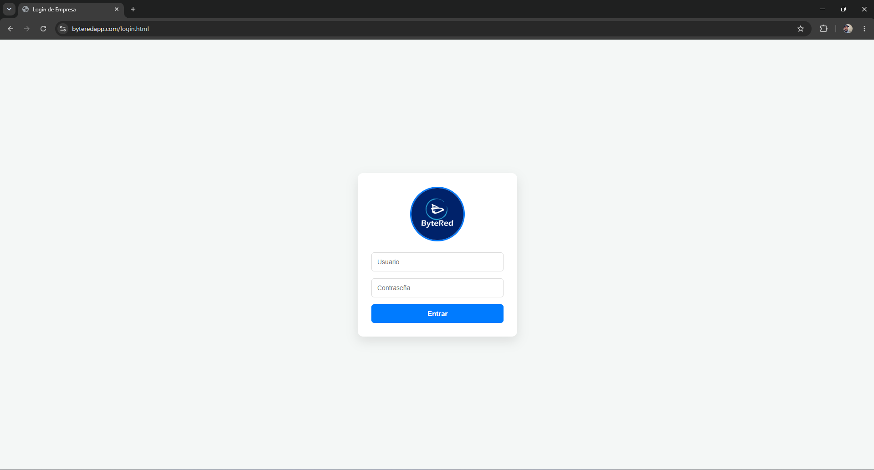
Imagen Login

- Control de acceso por roles: los usuarios `empleado` solo ven tickets y Scrum, los `administrador` añaden el módulo de auditoría, y los `sudo` tienen acceso completo incluyendo la gestión de usuarios.
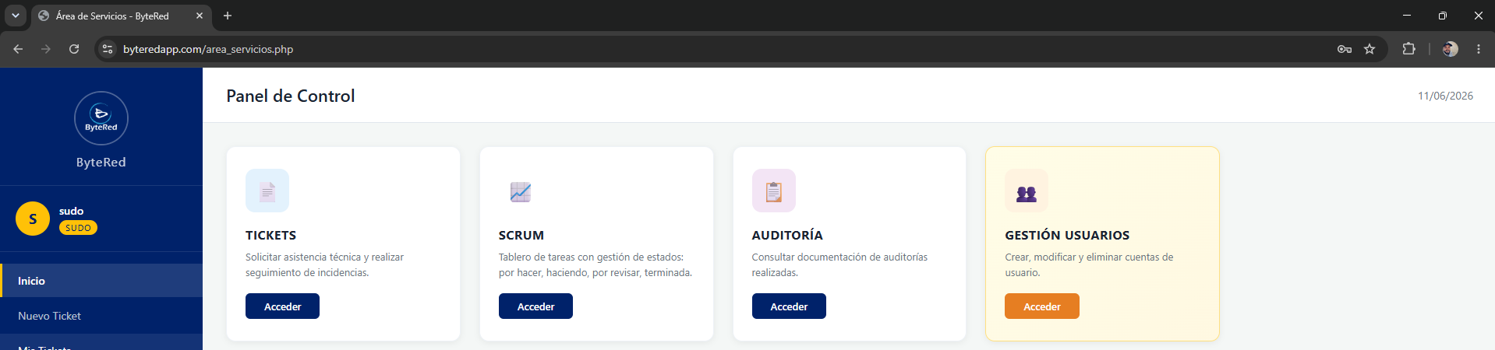
Imagen acceso SUDO
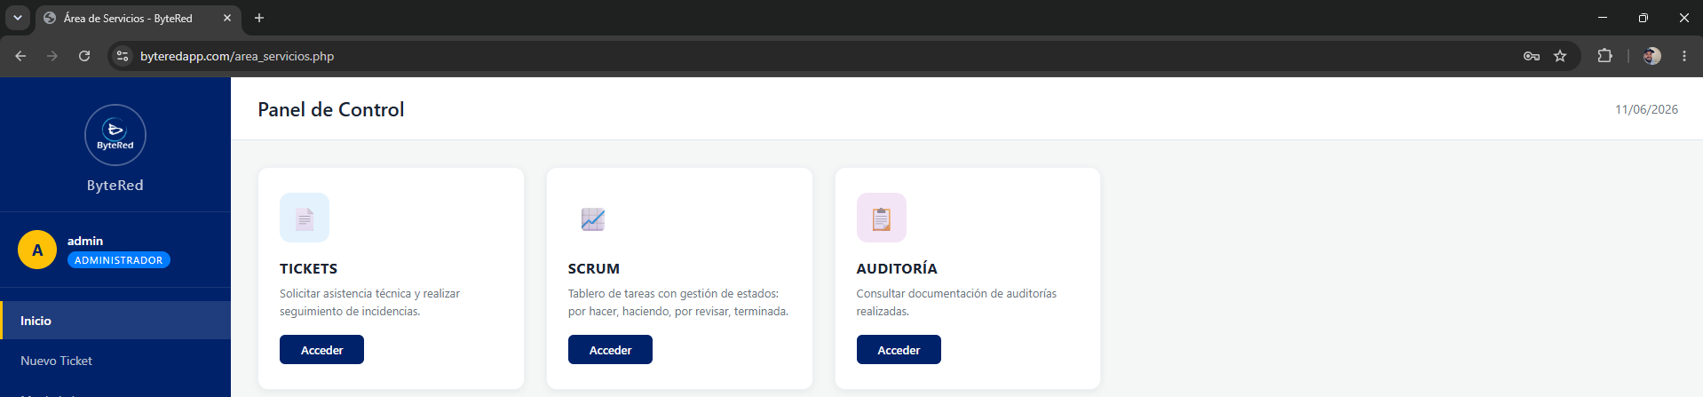
Imagen acceso Administrador
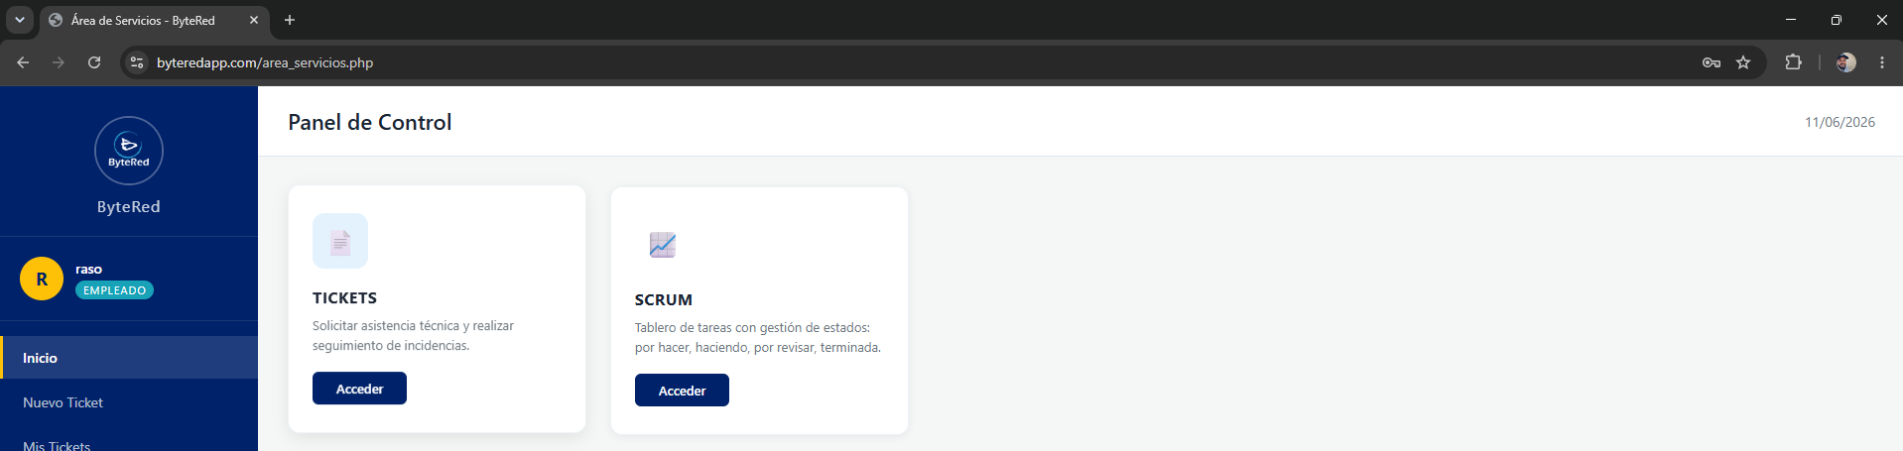
Imagen acceso Empleado

- Gestión de tickets: formulario con validación, inserción segura mediante PDO, clasificación por urgencia (Baja, Media, Alta, Crítica), y listado histórico de tickets del usuario.
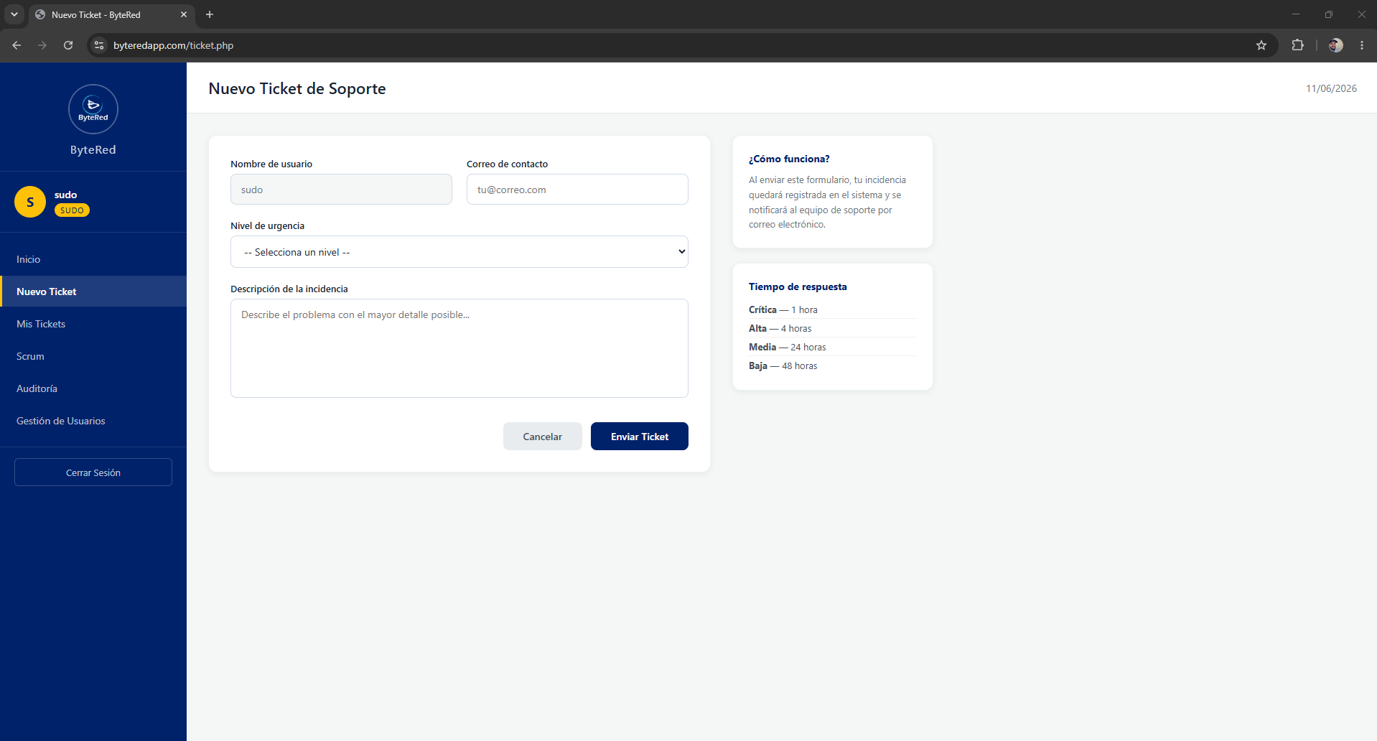
Imagen Gestión de tickets

- Notificaciones por correo: integración con PHPMailer y SMTP, cuerpo del mensaje en HTML con tabla de detalles, copia en texto plano para clientes de correo sin HTML, y charset UTF-8 para caracteres especiales.
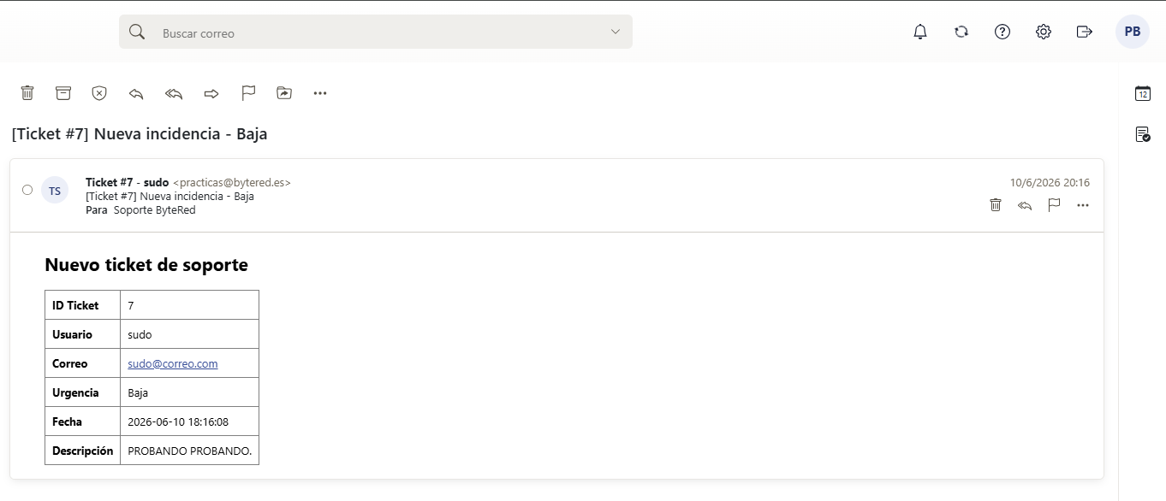
Imagen notificación por correo electrónico

- Tablero Scrum: cuatro columnas de estado (Por Hacer, Haciendo, Por Revisar, Terminada), cambio de estado mediante formularios inline, permisos de Scrum Master para crear/eliminar tareas de cualquier usuario, y restricción para que los empleados sólo vean sus propias tareas.
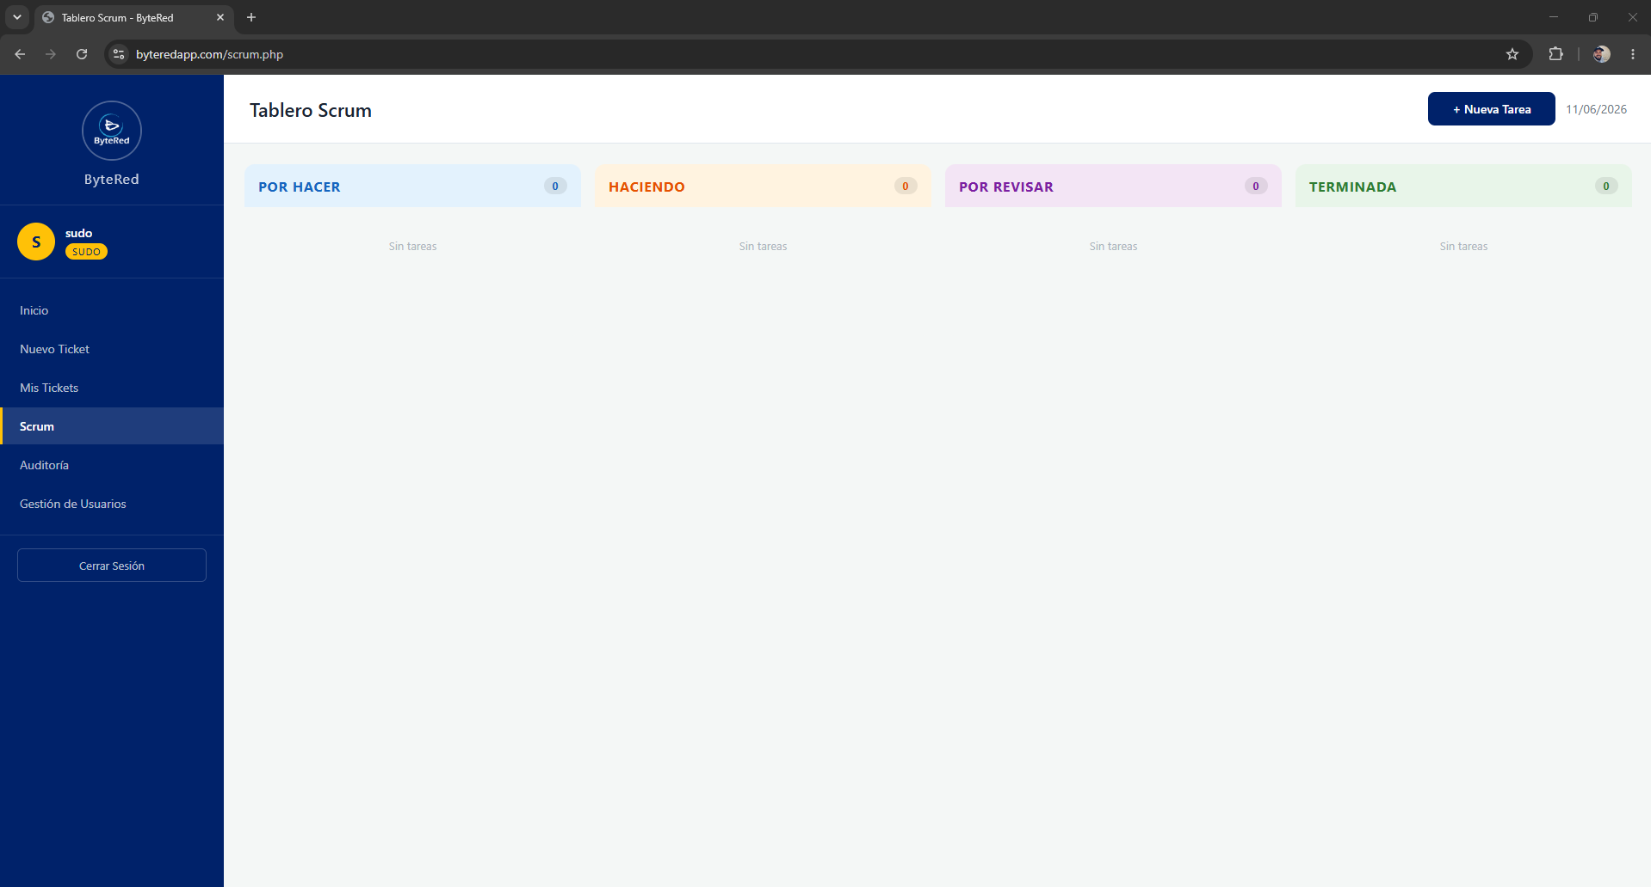
Imagen Tablero SCRUM
- Gestión de usuarios: búsqueda por nombre o correo, edición con opción de cambiar contraseña (dejar en blanco para mantener la actual), eliminación con confirmación, creación con hash bcrypt automático, y asignación del rol de Scrum Master.
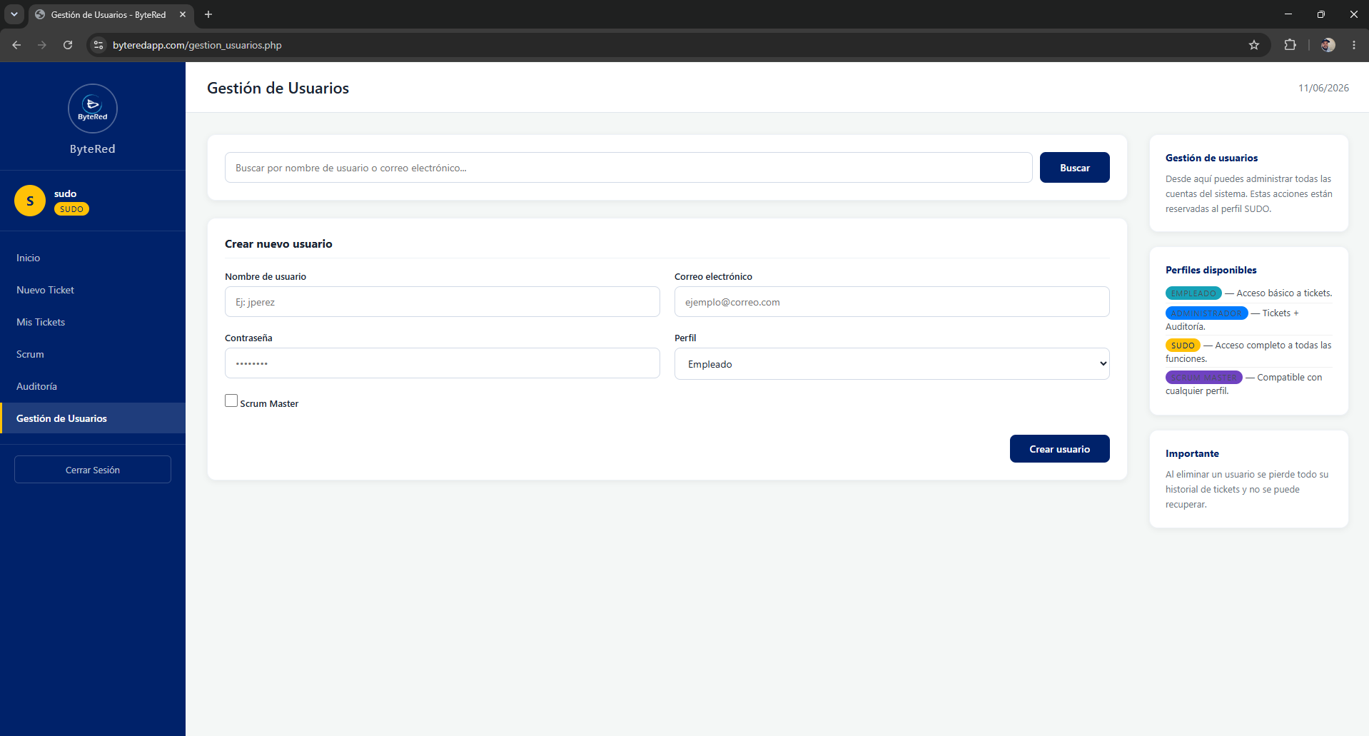
Imagen Gestión de usuarios

- Módulo de auditoría: escaneo automático del directorio `documentos_auditoria`, tarjetas con información del documento (nombre, fecha, tamaño), botones de visualización en nueva pestaña y descarga directa, y ordenación por fecha de creación descendente.
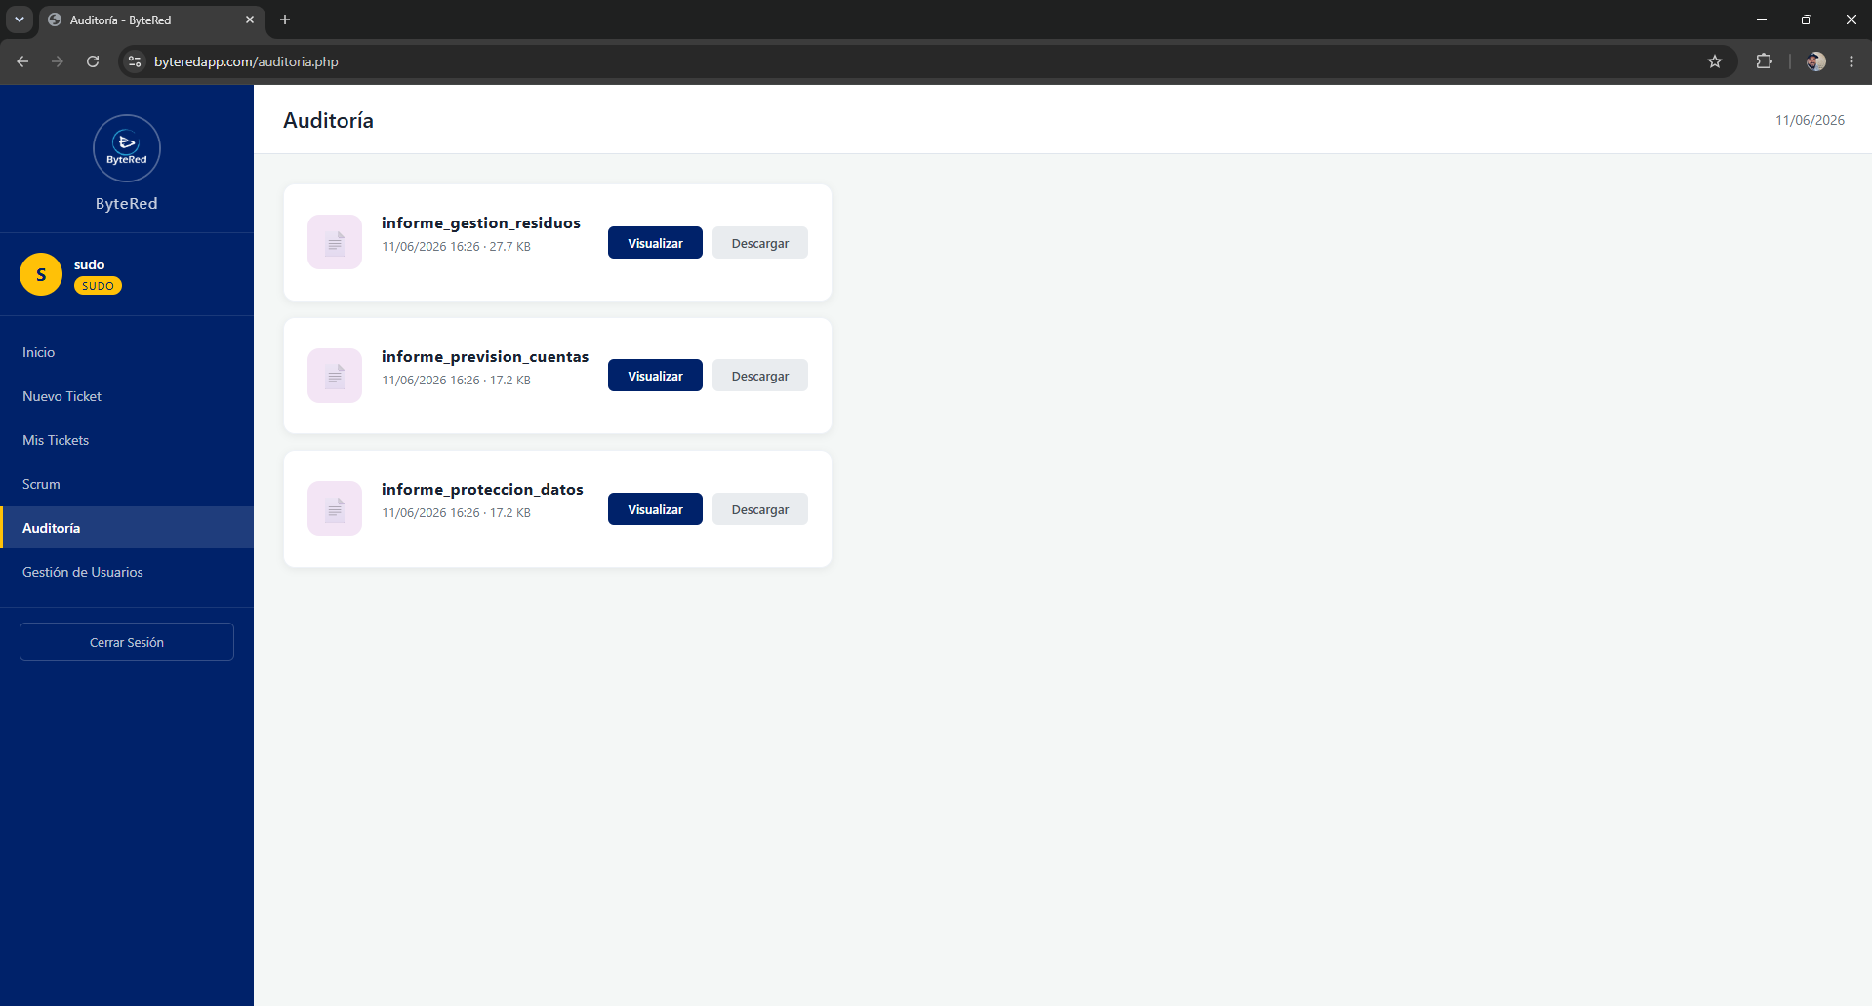
Imagen Auditorías
- Diseño responsive: barra lateral colapsable en dispositivos móviles, grid adaptativo para tarjetas y tableros, tablas con scroll horizontal, y formularios en columna en pantallas pequeñas.
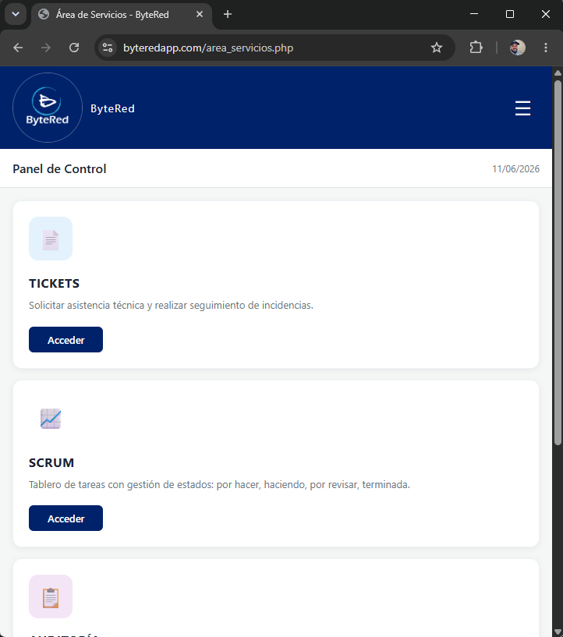
Imagen diseño responsive

- Análisis de rendimiento y seguridad:
    - Todas las consultas a la base de datos utilizan sentencias preparadas (prepared statements) para prevenir inyecciones SQL.
    - Las contraseñas se almacenan cifradas con el algoritmo bcrypt mediante `password_hash()`.
    - Los datos mostrados al usuario se sanitizan con `htmlspecialchars()` para prevenir XSS.
    - El acceso a cada página está protegido mediante verificación de sesión y comprobación de perfil.
    - PHPMailer utiliza STARTTLS para cifrar la comunicación SMTP.

6. Conclusiones
La realización de este proyecto ha permitido desarrollar una aplicación web funcional que cubre las necesidades básicas de gestión de incidencias en una pequeña o mediana empresa. Se han alcanzado todos los objetivos planteados inicialmente:
- El sistema de autenticación funciona correctamente y diferencia los tres perfiles de usuario con sus respectivos permisos.
- El módulo de tickets permite crear, clasificar y consultar incidencias de forma eficiente.
- Las notificaciones por correo electrónico se envían correctamente a través de SMTP.
- El tablero Scrum facilita la organización del trabajo del equipo de soporte.
- La gestión de usuarios ofrece un control completo sobre las cuentas del sistema.
- El módulo de auditoría proporciona acceso centralizado a la documentación corporativa.
- La interfaz responsive garantiza una experiencia de usuario adecuada en cualquier dispositivo.
Desde el punto de vista del aprendizaje, este proyecto me ha servido para consolidar los conocimientos en PHP, MySQL, HTML, CSS y Git, así como para adquirir experiencia en la integración de librerías externas como PHPMailer. También he desarrollado una visión más amplia de lo que implica el ciclo de vida completo de una aplicación: desde el análisis de requisitos hasta el despliegue y la documentación.
Como aspecto de mejora, he identificado la necesidad de incluir una capa de abstracción mayor que separe la lógica de la presentación (siguiendo un patrón MVC), lo que facilitaría el mantenimiento y la escalabilidad del código.

7. Líneas de investigación futuras
El proyecto BYTERED APP puede continuar evolucionando en las siguientes direcciones:
- Refactorización a MVC: reestructurar el código siguiendo el patrón Modelo-Vista-Controlador para mejorar la organización y facilitar la incorporación de nuevas funcionalidades.
- Panel de administración con estadísticas: añadir gráficos y métricas sobre el volumen de tickets, tiempos de resolución, urgencias más frecuentes, etc.
- Base de conocimiento: incorporar un módulo de artículos y guías para que los empleados puedan resolver problemas comunes sin necesidad de abrir un ticket.
- Módulo de fichaje: incorporar un sistema que permita realizar el fichaje tanto de entrada como de salida y descansos durante la jornada laboral del usuario.
- Notificaciones push y en tiempo real: integrar WebSockets o Server-Sent Events para notificar al equipo de soporte de forma instantánea cuando se registre un nuevo ticket.
- API REST: exponer los datos de la aplicación mediante una API REST para permitir la integración con otras herramientas corporativas o aplicaciones móviles.
- Aplicación móvil: desarrollar una versión nativa o progresiva (PWA) para dispositivos móviles.
- Autenticación multifactor: añadir una capa adicional de seguridad mediante códigos de verificación por correo o aplicaciones de autenticación.
- Internacionalización: soporte multilingüe para adaptar la aplicación a entornos de trabajo con equipos internacionales.

8. Bibliografía
Referencias
- PHP Documentation Group. PHP Manual. https://www.php.net/manual/es/
- MySQL Documentation. MySQL Reference Manual. https://dev.mysql.com/doc/
- PHPMailer Contributors. PHPMailer Documentation. https://github.com/PHPMailer/PHPMailer
- W3C. HTML5 Specification. https://html.spec.whatwg.org/
- Mozilla Developer Network. CSS: Cascading Style Sheets. https://developer.mozilla.org/es/docs/Web/CSS
Bibliografía complementaria
- GILFILLAN, Ian. PHP 8: La guía completa. Anaya Multimedia, 2023.
- DUCKETT, Jon. HTML & CSS: Design and Build Websites. Wiley, 2014.
- SCHWABER, Ken; SUTHERLAND, Jeff. La guía definitiva de Scrum: Las reglas del juego. Scrum.org, 2020.

